 |  |  |  |  | УТВЕРЖДАЮ
 |  |  |  |  | Начальник отдела
 |  |  |  |  | (наименование должности уполномоченного лица)
 |  |  |  |  | Отдел образования администрации Измалковского муниципального округа Липецкой области Российской Федерации
 |  |  |  |  | (наименование органа-учредителя (учреждения)
 |  |  |  |  | 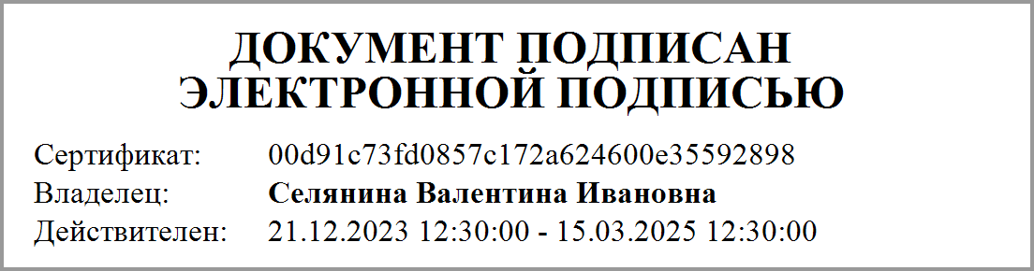
 |  |  |  |  | "25"декабря 2024 г.
План финансово-хозяйственной деятельности  на 2025 г. и плановый период 2026 и 2027 годов |  |  |  |  |  | Коды
от "1"января 2025 г. |  |  |  |  | Дата | 01.01.2025
Орган, осуществляющий функции и полномочия учредителя | Отдел образования администрации Измалковского муниципального округа Липецкой области Российской Федерации |  |  |  | по Сводному реестру
 |  |  |  |  | глава по БК | 507
 |  |  |  |  | по Сводному реестру | 423LLZШ4
Учреждение | МУНИЦИПАЛЬНОЕ БЮДЖЕТНОЕ ОБЩЕОБРАЗОВАТЕЛЬНОЕ УЧРЕЖДЕНИЕ "СРЕДНЯЯ ОБЩЕОБРАЗОВАТЕЛЬНАЯ ШКОЛА С. ПРЕОБРАЖЕНЬЕ ИЗМАЛКОВСКОГО ОКРУГА ЛИПЕЦКОЙ ОБЛАСТИ" |  |  |  | ИНН | 4809006028
 |  |  |  |  | КПП | 480901001
Единица измерения: | руб. |  |  |  | по ОКЕИ | 383

Раздел 1. Поступления и выплаты
Наименование показателя | Код строки | КБК | Аналитический код | Сумма, руб.
 |  |  |  | Параметр отчета '.Value' не найден. | Параметр отчета '.Value' не найден. | Параметр отчета '.Value' не найден. | за пределами планового периода
1 | 2 | 3 | 4 | 5 | 6 | 7 | 8
Остаток средств на начало текущего финансового года | 0001
Остаток средств на конец текущего финансового года | 0002
Доходы, всего: | 1000 |  |  | 17 534 828,00 | 15 953 025,00 | 15 941 825,00
в том числе: доходы от собственности, всего | 1100 | 120
в том числе: доходы от собственности | 1110 | 120
доходы от оказания услуг, работ, компенсации затрат учреждений, всего | 1200 | 130 |  | 16 971 700,00 | 15 506 867,00 | 15 506 867,00
в том числе: субсидии на финансовое обеспечение выполнения государственного (муниципального) задания за счет средств бюджета публично-правового образования, создавшего учреждение | 1210 | 130 | 131 (01000001) | 5 000,00 | 0,00 | 0,00
в том числе: субсидии на финансовое обеспечение выполнения государственного (муниципального) задания за счет средств бюджета публично-правового образования, создавшего учреждение | 1210 | 130 | 131 (01000002) | 1 753 000,00 | 0,00 | 0,00
в том числе: субсидии на финансовое обеспечение выполнения государственного (муниципального) задания за счет средств бюджета публично-правового образования, создавшего учреждение | 1210 | 130 | 131 (01000007) | 132 900,00 | 1 768 600,00 | 1 768 600,00
в том числе: субсидии на финансовое обеспечение выполнения государственного (муниципального) задания за счет средств бюджета публично-правового образования, создавшего учреждение | 1210 | 130 | 131 (0100007У) | 500,00 | 0,00 | 0,00
в том числе: субсидии на финансовое обеспечение выполнения государственного (муниципального) задания за счет средств бюджета публично-правового образования, создавшего учреждение | 1210 | 130 | 131 (01850903) | 13 373 000,00 | 13 088 267,00 | 13 088 267,00
в том числе: субсидии на финансовое обеспечение выполнения государственного (муниципального) задания за счет средств бюджета публично-правового образования, создавшего учреждение | 1210 | 130 | 131 (02000007) | 1 047 800,00 | 0,00 | 0,00
в том числе: субсидии на финансовое обеспечение выполнения государственного (муниципального) задания за счет средств бюджета публично-правового образования, создавшего учреждение | 1210 | 130 | 131 (03850903) | 500 000,00 | 500 000,00 | 500 000,00
в том числе: субсидии на финансовое обеспечение выполнения государственного (муниципального) задания за счет средств бюджета публично-правового образования, создавшего учреждение | 1210 | 130 | 131 (90009000) | 9 500,00 | 0,00 | 0,00
субсидии на финансовое обеспечение выполнения государственного задания за счет средств бюджета Федерального фонда обязательного медицинского страхования | 1220 | 130
приносящая доход деятельность | 1230 | 130 | 131 (00000015) | 150 000,00 | 150 000,00 | 150 000,00
доходы от штрафов, пеней, иных сумм принудительного изъятия, всего | 1300 | 140
в том числе: доходы от штрафов, пеней, иных сумм принудительного изъятия | 1310 | 140
безвозмездные денежные поступления, всего | 1400 | 150 |  | 563 128,00 | 446 158,00 | 434 958,00
из них: целевые субсидии | 1410 | 150 | 152 (00000В03) | 28 030,00 | 28 030,00 | 28 030,00
из них: целевые субсидии | 1410 | 150 | 152 (01851303) | 194 128,00 | 194 128,00 | 194 128,00
из них: целевые субсидии | 1410 | 150 | 152 (04000007) | 116 970,00 | 0,00 | 0,00
из них: целевые субсидии | 1410 | 150 | 152 (25-53040-00000-00fed) | 145 152,00 | 129 248,00 | 117 891,20
из них: целевые субсидии | 1410 | 150 | 152 (25-53040-00000-00obl) | 78 848,00 | 94 752,00 | 94 908,80
субсидии на осуществление капитальных вложений | 1420 | 150
в том числе: гранты, гранты в форме субсидий, пожертвования, иные безвозмездные перечисления от физических и юридических лиц, в том числе иностранных организаций | 1430 | 150
прочие доходы, всего | 1500 | 180
доходы от операций с активами, всего | 1600
в том числе: доходы от операций с нефинансовыми активами, всего | 1610 | 400
в том числе: доходы от выбытия основных средств | 1611 | 410
доходы от выбытия нематериальных активов | 1612 | 420
доходы от выбытия непроизведенных активов | 1613 | 430
доходы от выбытия материальных запасов | 1614 | 440
поступления от операций с финансовыми активами, всего | 1620 | 600
в том числе: поступление средств от реализации векселей, облигаций и иных ценных бумаг (кроме акций) | 1621 | 620
поступления от продажи акций и иных форм участия в капитале, находящихся в федеральной собственности | 1622 | 630
возврат денежных средств с иных финансовых активов, в том числе со счетов управляющих компаний | 1623 | 650
прочие поступления, всего | 1700
из них: увеличение остатков денежных средств | 1710 | 510
поступление средств в рамках расчетов между головным учреждением и обособленным подразделением | 1720 | 510
поступление средств от погашения предоставленных ранее ссуд, кредитов | 1730 | 640
получение ссуд, кредитов (заимствований) | 1740 | 710
Расходы, всего | 2000 |  |  | 17 534 828,00 | 15 953 025,00 | 15 941 825,00
в том числе: на выплаты персоналу, всего | 2100 |  |  | 14 970 000,00 | 14 699 000,00 | 14 699 000,00
в том числе: оплата труда | 2110 | 111 | 211 (01000002) | 1 346 000,00 | 0,00 | 0,00
в том числе: оплата труда | 2110 | 111 | 211 (01000007) | 0,00 | 1 346 000,00 | 1 346 000,00
в том числе: оплата труда | 2110 | 111 | 211 (01850903) | 10 132 000,00 | 9 924 000,00 | 9 924 000,00
в том числе: оплата труда | 2110 | 111 | 266 (01000001) | 5 000,00 | 0,00 | 0,00
в том числе: оплата труда | 2110 | 111 | 266 (01000007) | 0,00 | 5 000,00 | 5 000,00
в том числе: оплата труда | 2110 | 111 | 266 (01850903) | 20 000,00 | 20 000,00 | 20 000,00
прочие выплаты персоналу, в том числе компенсационного характера | 2120 | 112
иные выплаты, за исключением фонда оплаты труда учреждения, для выполнения отдельных полномочий | 2130 | 113
взносы по обязательному социальному страхованию на выплаты по оплате труда работников и иные выплаты работникам учреждений, всего | 2140 | 119 |  | 3 467 000,00 | 3 404 000,00 | 3 404 000,00
в том числе: на выплаты по оплате труда | 2141 | 119 | 213 (01000002) | 407 000,00 | 0,00 | 0,00
в том числе: на выплаты по оплате труда | 2141 | 119 | 213 (01000007) | 0,00 | 407 000,00 | 407 000,00
в том числе: на выплаты по оплате труда | 2141 | 119 | 213 (01850903) | 3 060 000,00 | 2 997 000,00 | 2 997 000,00
на иные выплаты работникам | 2142 | 119
денежное довольствие военнослужащих и сотрудников, имеющих специальные звания | 2150 | 131
иные выплаты военнослужащим и сотрудникам, имеющим специальные звания | 2160 | 134
страховые взносы на обязательное социальное страхование в части выплат персоналу, подлежащих обложению страховыми взносами | 2170 | 139
в том числе: на оплату труда стажеров | 2171 | 139
на иные выплаты гражданским лицам (денежное содержание) | 2172 | 139
социальные и иные выплаты населению, всего | 2200 | 300
в том числе: социальные выплаты гражданам, кроме публичных нормативных социальных выплат | 2210 | 320
из них: пособия, компенсации и иные социальные выплаты гражданам, кроме публичных нормативных обязательств | 2211 | 321
Приобретение товаров, работ, услуг в пользу граждан в целях их социального обеспечения | 2212 | 323
выплата стипендий, осуществление иных расходов на социальную поддержку обучающихся за счет средств стипендиального фонда | 2220 | 340
на премирование физических лиц за достижения в области культуры, искусства, образования, науки и техники, а также на предоставление грантов с целью поддержки проектов в области науки, культуры и искусства | 2230 | 350
социальное обеспечение детей-сирот и детей, оставшихся без попечения родителей | 2240 | 360
уплата налогов, сборов и иных платежей, всего | 2300 | 850 |  | 88 000,00 | 0,00 | 0,00
из них: налог на имущество организаций и земельный налог | 2310 | 851 | 291 (02000007) | 88 000,00 | 0,00 | 0,00
иные налоги (включаемые в состав расходов) в бюджеты бюджетной системы Российской Федерации, а также государственная пошлина | 2320 | 852
уплата штрафов (в том числе административных), пеней, иных платежей | 2330 | 853
безвозмездные перечисления организациям и физическим лицам, всего | 2400
из них: гранты, предоставляемые другим организациям и физическим лицам | 2410 | 810
взносы в международные организации | 2420 | 862
платежи в целях обеспечения реализации соглашений с правительствами иностранных государств и международными организациями | 2430 | 863
прочие выплаты (кроме выплат на закупку товаров, работ, услуг) | 2500
исполнение судебных актов Российской Федерации и мировых соглашений по возмещению вреда, причиненного в результате деятельности учреждения | 2520 | 831
расходы на закупку товаров, работ, услуг, всего | 2600 |  |  | 2 476 828,00 | 1 254 025,00 | 1 242 825,00
в том числе: закупку научно-исследовательских, опытноконструкторских и технологических работ | 2610 | 241
закупку товаров, работ, услуг в целях капитального ремонта государственного (муниципального) имущества | 2620 | 243
прочую закупку товаров, работ и услуг | 2630 | 244 | 221 (01000007) | 10 600,00 | 10 600,00 | 10 600,00
прочую закупку товаров, работ и услуг | 2630 | 244 | 222 (01000007) | 25 000,00 | 0,00 | 0,00
прочую закупку товаров, работ и услуг | 2630 | 244 | 225 (02000007) | 133 000,00 | 0,00 | 0,00
прочую закупку товаров, работ и услуг | 2630 | 244 | 226 (01000007) | 97 300,00 | 0,00 | 0,00
прочую закупку товаров, работ и услуг | 2630 | 244 | 226 (0100007У) | 500,00 | 0,00 | 0,00
прочую закупку товаров, работ и услуг | 2630 | 244 | 226 (02000007) | 12 800,00 | 0,00 | 0,00
прочую закупку товаров, работ и услуг | 2630 | 244 | 226 (04000007) | 22 870,00 | 0,00 | 0,00
прочую закупку товаров, работ и услуг | 2630 | 244 | 226 (90009000) | 9 500,00 | 0,00 | 0,00
прочую закупку товаров, работ и услуг | 2630 | 244 | 310 (03850903) | 500 000,00 | 500 000,00 | 500 000,00
прочую закупку товаров, работ и услуг | 2630 | 244 | 342 (00000015) | 150 000,00 | 150 000,00 | 150 000,00
прочую закупку товаров, работ и услуг | 2630 | 244 | 342 (00000В03) | 28 030,00 | 28 030,00 | 28 030,00
прочую закупку товаров, работ и услуг | 2630 | 244 | 342 (01851303) | 194 128,00 | 194 128,00 | 194 128,00
прочую закупку товаров, работ и услуг | 2630 | 244 | 342 (04000007) | 94 100,00 | 0,00 | 0,00
прочую закупку товаров, работ и услуг | 2630 | 244 | 342 (25-53040-00000-00fed) | 145 152,00 | 129 248,00 | 117 891,20
прочую закупку товаров, работ и услуг | 2630 | 244 | 342 (25-53040-00000-00obl) | 78 848,00 | 94 752,00 | 94 908,80
прочую закупку товаров, работ и услуг | 2630 | 244 | 346 (01850903) | 161 000,00 | 147 267,00 | 147 267,00
закупку товаров, работ и услуг для обеспечения государственных (муниципальных) нужд в области геодезии и картографии вне рамок государственного оборонного заказа | 2640 | 245
закупку товаров, работ, услуг в целях создания, развития, эксплуатации и вывода из эксплуатации государственных информационных систем | 2650 | 246
закупку энергетических ресурсов | 2660 | 247 | 223 (02000007) | 814 000,00 | 0,00 | 0,00
капитальные вложения в объекты государственной (муниципальной) собственности, всего | 2700 | 400
в том числе: приобретение объектов недвижимого имущества | 2710 | 406
строительство (реконструкция) объектов недвижимого имущества | 2720 | 407
Выплаты, уменьшающие доход, всего | 3000 | 100
в том числе: налог на прибыль | 3010
налог на добавленную стоимость | 3020
прочие налоги, уменьшающие доход | 3030
Прочие выплаты, всего | 4000
из них: возврат в бюджет средств субсидии | 4010 | 610

Раздел 2. Сведения по выплатам на закупки товаров, работ, услуг.
№ | Наименование показателя | Код строки | Год начала закупки | Код по БК | Уникальный код | Сумма
 |  |  |  |  |  | 2025 год | 2026 | 2027 | за пределами планового периода
1 | 2 | 3 | 4 | 4.1 | 4.2 | 5 | 6 | 7 | 8
1. | Выплаты на закупку товаров, работ, услуг, всего | 2600000 |  |  |  | 2 476 828,00 | 1 254 025,00 | 1 242 825,00
1.1. | в том числе: по контрактам (договорам), заключенным до начала текущего финансового года без применения норм Федерального закона от 5 апреля 2013 г. N 44-ФЗ "О контрактной системе в сфере закупок товаров, работ, услуг для обеспечения государственных и муни | 2610000
1.2. | по контрактам (договорам), планируемым к заключению в соответствующем финансовом году без применения норм Федерального закона N 44-ФЗ и Федерального закона N 223-ФЗ | 2620000
1.3. | по контрактам (договорам), заключенным до начала текущего финансового года с учетом требований Федерального закона N 44-ФЗ и Федерального закона N 223-ФЗ | 2630000
1.3.1 | N 44-ФЗ | 2631000
 | из них 10.1 | 2631110
 | из них 10.2 | 2631120
1.3.2 | в соответствии с Федеральным законом N 223-ФЗ | 2632000
1.4. | по контрактам (договорам), планируемым к заключению в соответствующем финансовом году с учетом требований Федерального закона N 44-ФЗ и Федерального закона N 223-ФЗ | 2640000 |  |  |  | 2 476 828,00 | 1 254 025,00 | 1 242 825,00
1.4.1. | в том числе: за счет субсидий, предоставляемых на финансовое обеспечение выполнения государственного (муниципального) задания | 2641000 |  |  |  | 1 985 858,00 | 880 025,00 | 880 025,00
1.4.1.1. | в том числе: в соответствии с Федеральным законом N 44-ФЗ | 2641100 |  |  |  | 1 985 858,00 | 880 025,00 | 880 025,00
1.4.1.2. | N 223-ФЗ | 2641200
1.4.2. | за счет субсидий, предоставляемых в соответствии с абзацем вторым пункта 1 статьи 78.1 Бюджетного кодекса Российской Федерации | 2642000 |  |  |  | 340 970,00 | 224 000,00 | 212 800,00
1.4.2.1. | в том числе: в соответствии с Федеральным законом N 44-ФЗ | 2642100 |  |  |  | 340 970,00 | 224 000,00 | 212 800,00
 | из них 10.1: | 2642110
1.4.2.2. | в соответствии с Федеральным законом N 223-ФЗ | 2642200
1.4.3. | за счет субсидий, предоставляемых на осуществление капитальных вложений | 2643100
 | из них 10.1: | 2643110
 | из них 10.2: | 2643120
1.4.4. | за счет средств обязательного медицинского страхования | 2644000
1.4.4.1. | в том числе: в соответствии с Федеральным законом N 44-ФЗ | 2644100
1.4.4.2. | в соответствии с Федеральным законом N 223-ФЗ | 2644200
1.4.5. | за счет прочих источников финансового обеспечения | 2645000 |  |  |  | 150 000,00 | 150 000,00 | 150 000,00
1.4.5.1. | в том числе: в соответствии с Федеральным законом N 44-ФЗ | 2645100 |  |  |  | 150 000,00 | 150 000,00 | 150 000,00
 | из них 10.1: | 2645110
 | из них 10.2: | 2645120
1.4.5.2. | в соответствии с Федеральным законом N 223-ФЗ | 2645200
2. | Итого по контрактам, планируемым к заключению в соответствующем финансовом году в соответствии с Федеральным законом N 44-ФЗ, по соответствующему году закупки | 26500 |  |  |  | 2 476 828,00 | 1 254 025,00 | 1 242 825,00
2.1. | в том числе по году начала закупки: | 26510 | 2025 |  |  | 2 476 828,00
2.1. | в том числе по году начала закупки: | 26510 | 2026 |  |  |  | 1 254 025,00
2.1. | в том числе по году начала закупки: | 26510 | 2027 |  |  |  |  | 1 242 825,00
3. | Итого по договорам, планируемым к заключению в соответствующем финансовом году в соответствии с Федеральным законом N 223-ФЗ, по соответствующему году закупки | 26600
3.1. | в том числе по году начала закупки: | 26610

Руководитель учреждения  (уполномоченное лицо учреждения) |  | Директор |  | 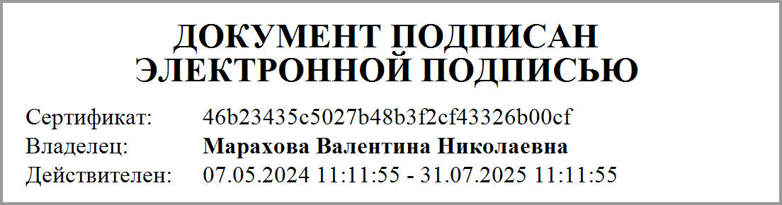 |  |  | Марахова Валентина Николаевна
 |  | (должность) |  | (подпись) |  |  | (расшифровка подписи)
Ответственный исполнитель |  | Начальник отдела экономического планирования |  | 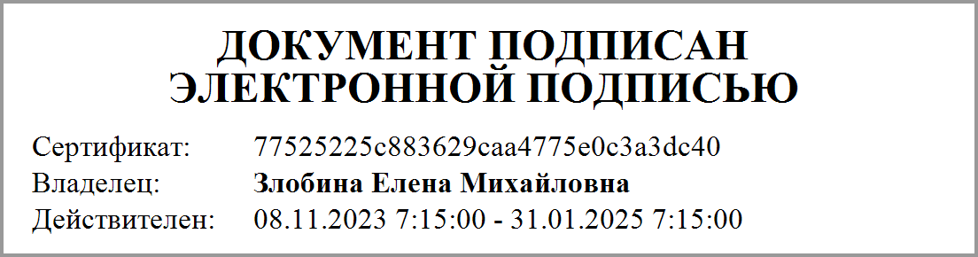 |  |  | Злобина Елена Михайловна
 |  | (должность) |  | (подпись) |  |  | (расшифровка подписи)

